本校高中部參加102年全國高中小論文寫作比賽比賽優勝頒獎照片2013.06.19
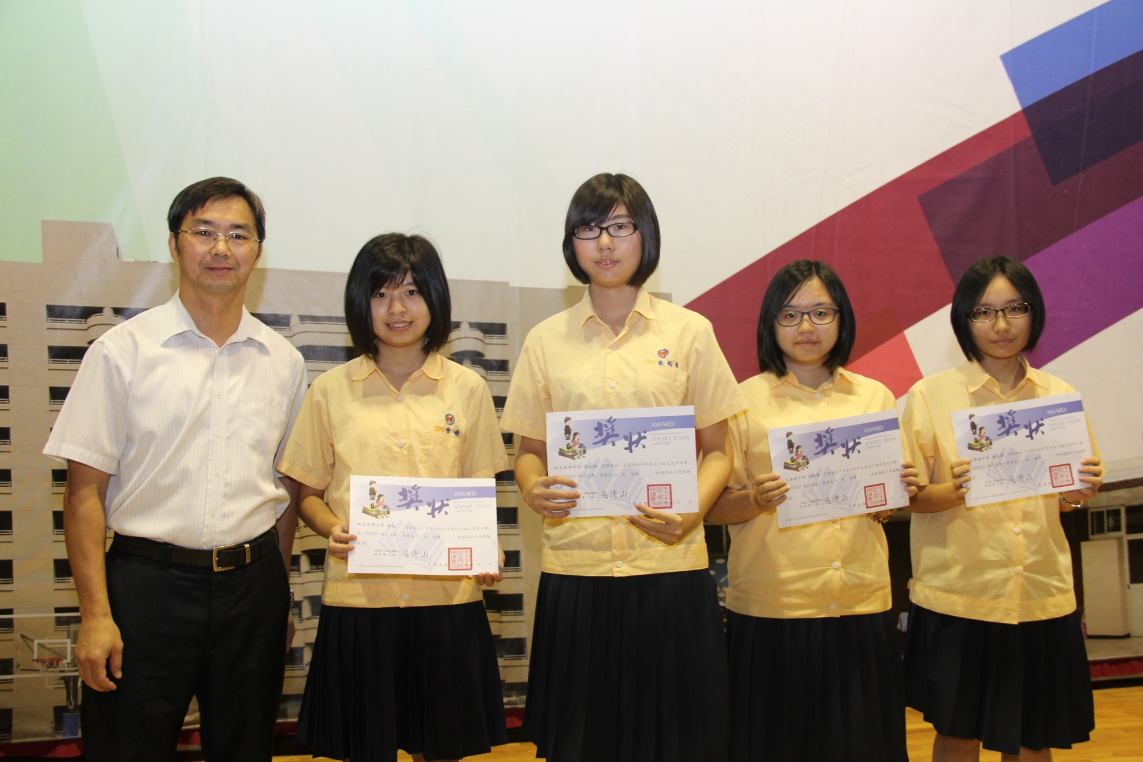
獲獎名單：特優：高二勇班 蔡祐琳、馮婉寧、陳 曦；優等：高二仁班 楊宛儒

